Club Roeselare Jeugdopleiding

Trainingsvoorbereiding Miniemen

Trainer:koenraad  Datum: maandag  Aantal spelers: 16 | Matriaal: - kegels  - Potjes:  - Jasjes:  - Doelen:  - Paaltjes: | - Haagjes:  - Banden:  - Minidoeltjes:  - Latjes:  - Loopladder:
Maand: december Week nr: 1 Collectieve training nr:1
Thema:opbouw:
Coatchingwoorden.:
Blok 1 OPWARMING
- Speler dribbelt (verschillende oefeningen)de bal tot aan de eerste kegel speelt de bal in en vervolgd zijn weg naar de kegel met opwarmingsoefeningen
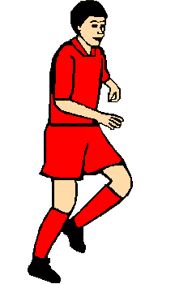

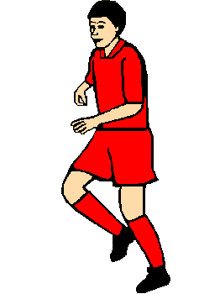

- Speler werpt de bal uit de speler kaatst de bal terug en via een lange bal wordt de naar de overkant gespeeld.

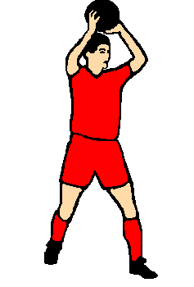

- aanname verste voet + opendraaien.

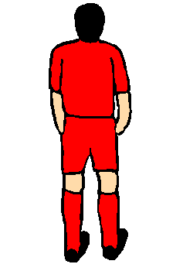
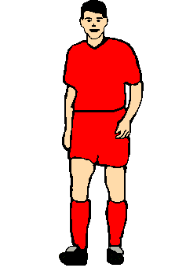
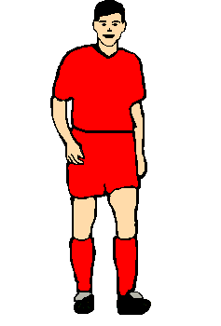

Club Roeselare Koenraad Miniemen p. 1

Blok 2 3<>3
1 groep 3<>3 andere groep doet de derde oefening.
Bal wordt ingespeeld en zo vlug mogelijk druk zetten.

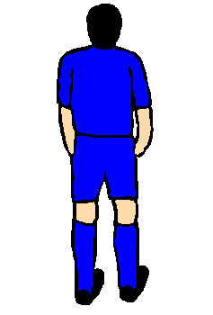

Blok 3: wedstrijdvorm k 7<>k 7
Opstelling ploeg A 4 -1 – 2 ploeg B 1 – 3 – 3

Blok 4 Cooling Down:
- matriaal opruimen en uitlopen
Club Roeselare Koenraad Miniemen p. 2

